Ubiquiti UniFI - Como crear una red inalámbrica o SSID en Access Point de Unifi

Este articulo describe los pasos para crear una red una red inalámbrica para los Access Point de la familia de UNIFI

Para realizar la configuración de una red inalámbrica en UNIFI vamos a realizar los pasos siguientes:

Paso 1: En el controlador nos vamos a dirigir a la sección de **Configuraciones** o**Settings**:

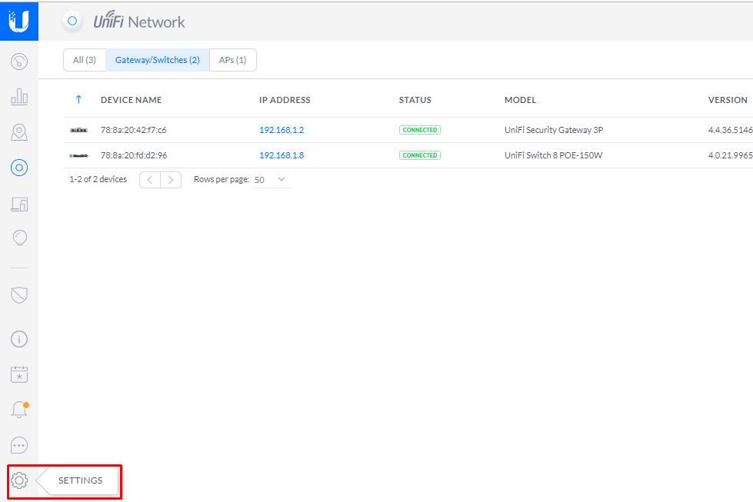

Paso 2: Después nos dirigimos al apartado de **Redes Inalambricas** o **Wireless Network.**

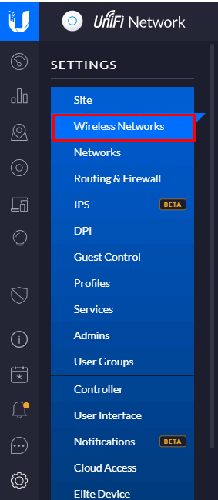

Paso 3: Daremos clic en el botón de **+ Crear nueva red inalambrica** o **+ Create new wireless network**:

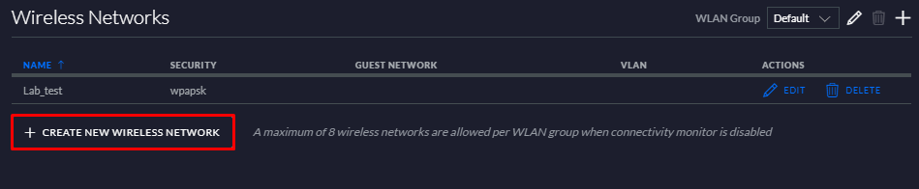

Paso 4: Para este ejemplo configuraremos lo siguiente:

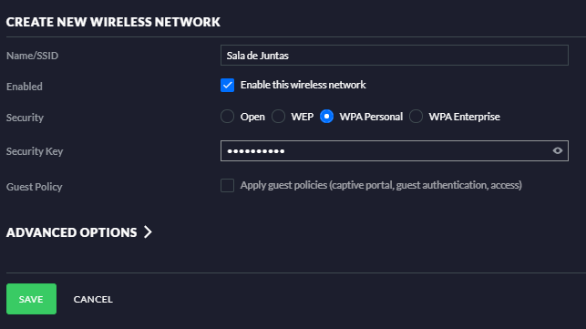

**Name/SSID**: Es el nombre que se le da a la red inalámbrica que deseamos crear.  
**Enabled**: Esta opción habilita la propagación del nombre de red inalámbrica para que los dispositivos finales puedan captar el nombre de red.  
**Security**: En este parámetro se define el tipo de seguridad a utilizar para conectarse a la red, puede ser Abierto, es decir sin necesidad de poner contraseña para conectarse a la red o con una contraseña predefinida en dicha opción.  
**Security Key**: Se asignan la cadena de caracteres como contraseña que se va a utilizar para conectarse a la red WiFi.

Una vez definidos los parámetros anteriores, daremos clic en el botón de **Guardar** o **Save**, para que los cambios sean aplicados y provisionados a todos nuestros Access Points Adoptados en nuestro controlador.

